лого_2003

|  |  |
| --- | --- |
| Руководитель  Интернет-агентства «Dextra»  \_\_\_\_\_\_\_\_\_\_\_\_\_\_\_\_\_\_\_\_\_\_ Батраков Д.В. | \_\_\_\_\_\_\_\_\_\_\_\_\_\_\_\_\_\_\_\_\_\_ \_\_\_\_\_\_\_\_\_\_\_\_\_\_\_\_\_\_\_\_\_\_ |

**Инструкция по использованию**

**системы управления сайтом**

**ДЛЯ ВНУТРЕННЕГО ПОЛЬЗОВАТЕЛЯ**

В случае использования информации, приведенной в настоящей инструкции, сторонними лицами в собственных интересах, ответственность несут представители Заказчика, действия которых повлекли возникновение возможности получения информации, предназначенной исключительно для внутреннего пользования, сторонними лицами.

# Аннотация

Документ представляет собой руководство пользователя по работе с системой управления сайтом от Интернет-агентства «Dextra», предназначенной для управления содержанием интернет-ресурса. Описаны элементы пользовательского интерфейса, основные функциональные возможности системы, а также

порядок действий пользователя при выполнении типовых операций.

# Содержание

[Аннотация 2](#_Toc50034375)

[Содержание 3](#_Toc50034376)

[1. Введение 5](#_Toc50034377)

[1.1. Термины и понятия 5](#_Toc50034378)

[1.2. Основные принципы 6](#_Toc50034379)

[1.3. Решаемые задачи 6](#_Toc50034380)

[1.4. Что Вы должны знать 7](#_Toc50034381)

[1.5. Авторские права 7](#_Toc50034382)

[2. Общие сведения о системе 8](#_Toc50034383)

[2.1. Назначение 8](#_Toc50034384)

[2.2. Интерфейс 8](#_Toc50034385)

[2.3. Состав 8](#_Toc50034386)

[2.4. Управление структурой 9](#_Toc50034387)

[2.5. Управление анонсами 9](#_Toc50034388)

[2.6. Управление новостями 10](#_Toc50034389)

[2.7. Управление каталогом товаров 10](#_Toc50034390)

[2.8. Управление «вопрос-ответами» 10](#_Toc50034391)

[2.9. Управление фотогалереей 11](#_Toc50034392)

[2.10. Управление настройками сайта 11](#_Toc50034393)

[3. Работа с системой 12](#_Toc50034394)

[3.1. Запуск системы 12](#_Toc50034395)

[3.2. Авторизация администратора 12](#_Toc50034396)

[3.3. Интерфейс системы управления (рабочий стол администратора) 12](#_Toc50034397)

[3.4. Элементы управления 13](#_Toc50034398)

[3.5. Управление структурой 14](#_Toc50034399)

[3.5.1. Добавление/редактирование страниц 17](#_Toc50034400)

[3.5.2. Структура сайта 18](#_Toc50034401)

[3.6. Управление анонсами 18](#_Toc50034402)

[3.6.1. Добавление/редактирование анонса 21](#_Toc50034403)

[3.7. Управление новостями 22](#_Toc50034404)

[3.7.1. Добавление/редактирования новости 23](#_Toc50034405)

[3.7.2. Настройки 25](#_Toc50034406)

[3.7.3 Настройки для SEO 25](#_Toc50034407)

[3.8. Управление каталогом товаров 26](#_Toc50034408)

[3.8.1. Добавление/редактирование раздела 29](#_Toc50034409)

[3.8.2. Список товаров / услуг раздела 30](#_Toc50034410)

[3.8.3. Добавление/редактирование товара 32](#_Toc50034411)

[3.8.4. Экспорт/импорт каталога 33](#_Toc50034412)

[3.8.5. Структура каталога 33](#_Toc50034413)

[3.8.6. Настройки 34](#_Toc50034414)

[3.9. Управление «вопрос-ответами» 34](#_Toc50034415)

[3.9.1. Добавление/редактирование вопроса-ответа 36](#_Toc50034416)

[3.9.2. Настройки 36](#_Toc50034417)

[3.10. Управление фотогалереей 36](#_Toc50034418)

[3.10.1 Чтобы добавить раздел 37](#_Toc50034419)

[3.10.2 Чтобы добавить фотографию 37](#_Toc50034420)

[3.10.3 Чтобы отредактировать раздел или фотографию 37](#_Toc50034421)

[3.10.4 Чтобы удалить раздел или фотографию 37](#_Toc50034422)

[3.10.5 Настройки 38](#_Toc50034423)

[3.11. Управление настройками сайта 38](#_Toc50034424)

[3.11.1. Общие настройки 38](#_Toc50034425)

[3.12. Настройки главной страницы сайта 39](#_Toc50034426)

[3.13. Визуальный текстовый редактор 39](#_Toc50034427)

[3.13.1. Работа с текстом 42](#_Toc50034428)

[3.13.2. Работа с таблицами 44](#_Toc50034429)

[3.13.3. Работа с изображениями 45](#_Toc50034430)

[3.13.4. Работа с гипперссылками 48](#_Toc50034431)

[3.13.5. Работа со стилями и форматированием 48](#_Toc50034432)

[3.13.6. Работа со стилями 49](#_Toc50034433)

[4. Устранение неисправностей 49](#_Toc50034434)

[5. Контактная информация 51](#_Toc50034435)

# 1. Введение

Настоящий документ представляет собой руководство пользователя по работе с системой управления сайтом от Интернет-агентства «Dextra» (в дальнейшем описании «система»), предназначенной для управления структурой и содержанием интернет-ресурса. Описаны элементы пользовательского интерфейса, основные

функции системы, а также порядок действий пользователя при выполнении типовых операций.

При написании данного руководства ставилась задача постепенного обучения основным принципам работы с системой, чтобы по мере прочтения пользователь мог сразу использовать полученные навыки, при этом некоторые несущественные детали опускались.

## 1.1. Термины и понятия

**Web-система** (**Web-сайт, интернет-ресурс**) – автоматизированная информационная система, построенная на web-технологиях или с их привлечением, предназначенная для эксплуатации в сети Интернет. Работа с Web-системой возможна при наличии общедоступных web-браузеров Microsoft® Internet Explorer™, Mozilla Firefox, Opera, Google Chrome современных версий.

**Система администрирования сайта («админка»)** - закрытая для посетителей часть Web-системы, с помощью которой Администраторы могут управлять контентом.

**Клиентская часть** – «Front-End» Web-системы, служащий для представления публичной части Web-сайта в сети Интернет, с которой взаимодействуют посетители.

**Контент** – информационное содержание Web-системы: тексты, таблицы, графические материалы, дополнительные файлы, публикуемые на Web-сайта и т.п.

**Модуль (программный компонент)** – программа или ее часть, рассматриваемая как единое целое, выполняющая законченную функцию и применяемая самостоятельно или в составе комплекса. Программные компоненты входят в состав Web-системы.

**Техническое задание** – основной документ, определяющий требования и порядок создания Web-системы, на соответствие которому проверяется созданная Web-система.

**Дизайн Web-системы** – общее графическое решение того или иного имиджевого элемента Web-системы. Дизайн Web-системы разделяется на Дизайн-концепцию и Технический дизайн.

**Дизайн-концепция Web-системы** – графическое решение главной страницы клиентской части Web-системы, демонстрирующее основную идею Дизайна Web-системы, а также вариант дизайна внутренней страницы Web-системы, выдержанный в том же стиле, что и главная страница.

**Технический дизайн Web-системы** представляет собой адаптацию полученного в ходе создания Дизайн-концепции Web-системы рисунка (единого графического файла) для использования такового при разработке Web-системы. В ходе разработки Технического дизайна общая Дизайн-концепция Web-системы «расчленяется» на отдельные составляющие – плашки, кнопки, элементы, навигации, баннеры и т.д. Полученные в ходе технического дизайна графические элементы используются при верстке Web-системы.

**Администратор (ы)** – группа лиц со стороны владельца Web-системы, имеющие права на управление контентом.

**URL** – полный адрес ресурса в сети Интернет с указанием протокола (например, <http://www.dextra.ru>).

attnПрочая техническая терминология понимается в соответствии с действующими стандартами и рекомендациями международных органов, ответственных за вопросы стандартизации в Интернете.

## 1.2. Основные принципы

Интернет – ­*­*удобная среда для получения информации, а Интернет-сайт (Web-сайт) является самым эффективным средством представления наиболее полной и самой актуальной информации о деятельности компании.

Основная задача нашей системы управления сайтом (далее системы) максимально облегчить процедуру поддержания информации в актуальном виде. Для эффективного решения данной задачи система строилась на нескольких базовых принципах:

* Работа с системой осуществляется удаленно с помощью сети и Web-браузера. Установка дополнительных программных средств на компьютер пользователя не требуется.
* Система использует динамическую модель данных. Все информационное наполнение (контент) вашего сайта хранится в базе данных. Каждое конкретное представление этой информации строится «налету» в соответствии с запросом пользователя и настройками системы (это справедливо для ситуации работы пользователя с системой и запросов к сайту обычных посетителей в случае, когда неприменимы принципы кэширования информации).
* Процедуры разработки дизайна сайта и его информационного наполнения независимые процессы. Оформление различных типов документов и правила оформления отдельных элементов разрабатываются профессионалами в области дизайна. Основным полем деятельности пользователя системы является содержательная часть информации размещенной на сайте (контент).

## 1.3. Решаемые задачи

В рамках работы над представлением в сети Интернет Вашей информации система решает следующие задачи:

* Управление контентом с любого компьютера подключенного к сети Интернет с учетом требований безопасности.
* Независимая работа с информационным наполнением сайта.
* Организация эффективных способов публикации информации с использованием разграничения прав доступа к информации пользователей системы (если это предусмотрено).
* Размещение любых типов информации: текстов, иллюстраций, таблиц, графиков, фотографий и т.п.
* Представление информации в системе в том же виде, в каком она будет представлена на Интернет-сайте.
* Целостность и сохранность информации.

## 1.4. Что Вы должны знать

Управление сайтом не требует специфических познаний в web-технологиях. Администратору (например, менеджеру по рекламе), поддерживающему сайт, достаточно уметь:

* работать в системе Microsoft Windows на уровне пользователя;
* знать основные операции работы с текстами (редактирование, копирование и т.д.) в среде Microsoft Windows;
* уметь работать в сети Интернет, перемещаться по Web-сайтам;
* знать основные принципы и понятия, применимые к сайтам (гиперссылки, страницы, картинки, текстовые материалы и пр.);
* для использования на сайте графических материалов пользователю необходимо уметь работать с каким-либо графическим пакетом, например, Adobe Photoshop (см. инструкцию по работе в Adobe Photoshop для сайта).

Дополнительными плюсами при работе с системой будут:

* знание языка HTML;
* опыт разработки Web-сайтов;
* знание принципов аналитической части разработки сайта.

## 1.5. Авторские права

Web-система и все ее программные компоненты, дизайн Web-системы, настоящее руководство являются интеллектуальной собственностью интернет-агентства «Dextra» и защищаются законодательством об авторском праве и интеллектуальной собственности.

attnПередача программного продукта третьим лицам запрещена.

# 2. Общие сведения о системе

## 2.1. Назначение

Система управления контентом Интернет-агентства «Dextra» – это специализированный комплекс программного обеспечения, позволяющий на профессиональном уровне в удобной для пользователя форме осуществлять управление информационным содержанием и структурой интернет-ресурса любого уровня сложности. Система позволяет создавать, удалять и изменять разделы и содержимое ресурса, публиковать новости, работать с форумами, каталогами и т.д. непосредственным сотрудникам компании, являющейся владельцем ресурса, без привлечения профессионалов (верстальщиков и программистов).

Система призвана обеспечить простое и гибкое управление информацией, масштабируемость ресурса, а также ускорить разработку и облегчить сопровождение интернет-ресурса.

## 2.2. Интерфейс

Интерфейс Web-системы состоит из двух взаимосвязанных частей:

* Клиентская часть (сторона посетителя) – часть web-системы, предоставляющая для посетителей сайта информацию и набор пользовательских сервисов.
* Система администрирования сайта представляет собой часть web-системы, которая обеспечивает управление пользователями системы, правами доступа, настройками функциональных модулей/интерфейсов и информационным наполнением, представляемым на стороне посетителя.

attn

Доступ в административную зону ограничен логином и паролем.

## 2.3. Состав

В стандартной комплектации система включает в себя следующие модули:

* Управление структурой сайта, страницами сайта;
* Управление анонсами;
* Управление новостями;
* Управление каталогом товаров;
* Управление «вопрос-ответами»;
* Управление опросами;
* Настройки сайта;
* Статистика.

## 2.4. Управление структурой

Модуль управления структурой предназначен для управления и изменения структуры страниц сайта, а также их контентом.

Основные функциональные возможности:

* создание иерархической структуры ресурса на уровне разделов и подразделов (любой уровень вложенности);
* скрытие страниц от показа в клиентской части;
* отображение всего дерева информационных материалов на одной странице;
* перенос страниц;
* визуальное изменение порядка следования страниц;
* полноценное форматирование информации через визуальный текстовый редактор по принципу MS Word;
* изменение настроек каждой страницы, таких как: название, заголовок (TITLE), META-тэги, текстовое наполнение страницы;
* использование графики внутри информационных материалов;
* установление связи с другими модулями.

## 2.5. Управление анонсами

Модуль управления анонсами предназначен для управления текстово-графическими анонсами, размещенными обычно на главной странице сайта. Данный сервис позволяет акцентировать внимание посетителя на более интересных предложениях владельца сайта. Анонсировать можно любое мероприятие, товар, услугу или акцию. Блок анонса включает в себя графическую иллюстрацию, краткую характеристику и ссылку на подробную информацию о предложении (ссылка может быть как на внутреннюю страницу, так и на внешний ресурс). С помощью модуля «Анонсы» можно организовать размещение логотипов спонсоров на сайте.

В административной части сайта все анонсы представлены в виде таблицы-списка, с заданными полями. В этом списке легко видно какой анонс размещен на сайте и где он отображается (разместить/скрыть анонс можно установив/сняв чекбокс в определенном столбце общего списка).

Основные функциональные возможности:

* полноценное форматирование информации через визуальный текстовый редактор по принципу MS Word;
* использование графики внутри анонсов;
* использование уменьшенных изображений к анонсам, для отображения на главной странице сайта;
* ведение архива с возможностью показывать/скрывать анонсы.

## 2.6. Управление новостями

Модуль новостей позволяет размещать на страницах ресурса новостную ленту. Использование этого модуля позволяет своевременно размещать информацию обо всех значимых событиях компании.

Основные функциональные возможности:

* визуальная среда форматирования текста по принципу MS Word;
* использование графики внутри новостей;
* использование уменьшенных изображений к анонсам новостей;
* ведение архива новостей с автоматическим перемещением новостей в архив;
* возможность отобразить/скрыть любую новость;
* рассылка по занесению новой информации.

## 2.7. Управление каталогом товаров

Модуль «Каталог товаров» служит для ведения каталога товаров (продукции, услуг) на сайте с классификацией по разделам/подразделам (любого уровня вложенности). Любой товар каталога можно отнести к одному или нескольким разделам. Разделы каталога настраиваются, создаются и удаляются непосредственно с использованием административной панели управления. Для повышения скорости работы, возможно применение модулей для экспорта/импорта данных из различных типов файлов (модули поставляются опционально, по предварительной договоренности).

Основные функциональные возможности:

* визуальная среда форматирования текста по принципу MS Word;
* использование графики внутри описания товаров;
* использование уменьшенных изображений к разделам/подразделам и товарам;
* ручной экспорт данных в CSV-формат (текстовый файл с разделителем табуляция);
* ручной импорт данных из CSV-формата (текстовый файл с разделителем табуляция);
* автоматический экспорт данных из учетных систем (1С, БЭСТ, Дельфин).

## 2.8. Управление «вопрос-ответами»

Модуль «вопрос-ответ» позволяет посетителю сайта задавать интересующий вопрос специалисту компании и получить на него оперативный ответ. При этом администратор сайта имеет возможность, как ответить, так и удалить или скрыть вопрос. При этом на сайте публикуются только вопросы с ответами. Сам вопрос, при соответствующих настройках, может быть отправлен на e-mail, заданный в системе администрирования.

Основные функциональные возможности:

* визуальная среда форматирования текста ответа по принципу MS Word;
* использование графики внутри ответа на вопрос;
* возможность изменение текста вопроса;
* возможность скрыть от показа на сайте вопрос с ответом.

## 2.9. Управление фотогалереей

Модуль «Фотогалерея» — сервис, позволяющий администраторам ресурса размещать группы фотографий в привязке к страницам, статьям, новостям. Фото-галереи также возможно просмотреть отдельно в разделе с альбомами. Есть возможность автоматического создания уменьшенных миниатюр фотографий, для предварительного просмотра.

Основные функциональные возможности:

* + привязка фотографий к страницам, новостям, статьям, событию;
  + размещение описания каждой фотографии;
  + управление иерархией фотоальбома, создание внутренних разделов;
  + перемещение фотографий между разделами;

В системе управления фотогалерея представлена в виде таблицы разделов с подразделами и фотографиями или таблицы фотографий, когда раздел только один. Есть возможность настройки числа отображаемых элементов на странице.

## 2.10. Управление настройками сайта

Данный служебный модуль, доступный только администраторам, предназначен для изменения служебной информации.

Основные функциональные возможности:

* изменение адресов электронных ящиков для обратной связи, уведомлений и т.п.;
* изменение текста приветствия на главной странице сайта;
* изменение контактов внизу страниц сайта, копирайтов;
* изменение META-информации страниц сайта по умолчанию, заголовков страниц.

# 3. Работа с системой

## 3.1. Запуск системы

Запуск системы управления сайтом осуществляется при помощи web-браузера.

## 3.2. Авторизация администратора

Интерфейс администратора сайта располагается по адресу самого сайта, к которому справа от доменного имени приписано «/admin/», например, сайт [www.site.ru](http://www.site.ru), а система управления сайтом – [www.site.ru/admin/](http://www.site.ru/admin/).

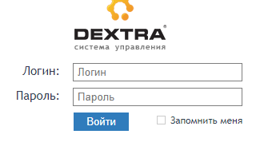При обращении к этой странице сайта в браузере открывается окно **Авторизации**, предназначенное для идентификации администратора системы.

Для входа необходимо ввести **Имя пользователя** (Логин) и **пароль** и нажать кнопку **Войти**.

Далее, при корректном вводе логина и пароля, открывается рабочий стол администратора по управлению сайта (в некоторых случаях система может потребовать ввести логин и пароль еще раз).

attnРабота с системой осуществляется только администраторами сайта. Параметры администратора (логин и пароль) предоставляются разработчиками.

## 3.3. Интерфейс системы управления (рабочий стол администратора)

Главная страница интерфейса **Администратора**состоит из нескольких блоков:

* Верхняя панель содержит «переключатель» между языковыми версиями системы управления, ссылку на сайт, ссылку на редактирование учетной записи, ссылку на справочную информацию, а так же кнопку выхода. Следует отметить, что изменения, вносимые через систему управления сайтом, становятся доступными посетителям сайта сразу же после сохранения изменений.
* В случае, когда Web-сайт разрабатывается на нескольких языках или разделен на несколько независимых направлений, в верхней панели находиться «переключатель» активной текущей редактируемой версии и направления сайта (это означает, что вся отображаемая информация в системе в данный момент относиться к текущей выбранной версии и направлению).
* Основное меню системы позволяет выбрать модуль управления сайтом, к которому вы хотите перейти.

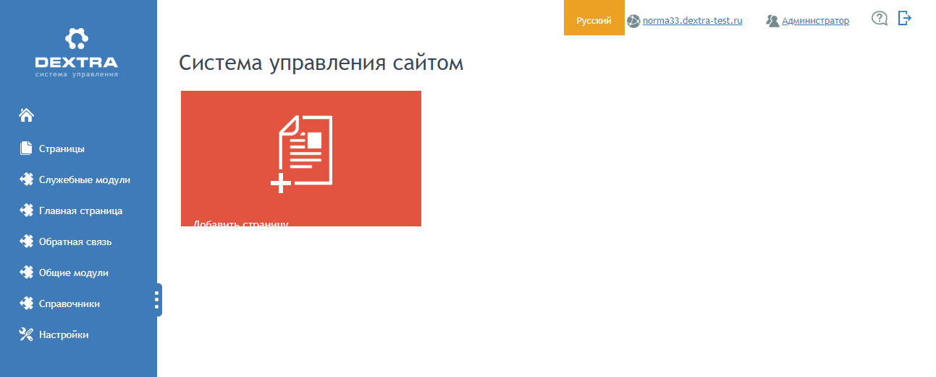

Основное меню системы управления

Рабочая область модулей управления системы

Справочная информация

Редактирование учетной записи

Ссылка на сайт

Переключение между версиями (если предусмотрено)

Основное меню системы управления (слева) зависит от комплектации Web-системы и описывается в **Техническом задании**.

Переход к управлению нужного модуля осуществляется при помощи выбора одноименной команды меню слева. После чего в правой части страницы сверху появится дополнительная панель управления данным разделом

# 3.4. Элементы управления

|  |  |
| --- | --- |
|  | Кнопка |
|  | Поле ввода |
|  | Поле выбора файла |
|  | Выпадающий список |
|  | Установленный селектор (чекбокс) |
|  | Неустановленный селектор (чекбокс) |
|  | Переход на другую страницу системы |

# 3.5. Управление структурой

Модуль управления структурой предназначен для управления и изменения структуры страниц сайта и их контента. Структура сайта представлена в древовидном иерархическом виде с любым уровнем вложенности.

Основные функциональные возможности:

* создание иерархической структуры ресурса на уровне разделов и подразделов (любой уровень вложенности);
* скрытие страниц от показа в клиентской части;
* отображение всего дерева информационных материалов на одной странице;
* перенос страниц;
* визуальное изменение порядка следования страниц;
* полноценное форматирование информации через визуальный текстовый редактор по принципу MS Word;
* использование графики внутри информационных материалов;
* установление связи с другими модулями.

Используя дополнительное меню управления модуля, доступны следующие действия:

* просмотр структуры сайта по уровню с возможностью перехода к редактированию страницы, удаления всей «ветки», расстановки порядка отображения и возможностью скрытия/показа страницы в меню сайта;
* добавление новой страницы (раздела/подраздела сайта);
* просмотр всего дерева сайта с возможностью перехода к редактированию страницы.

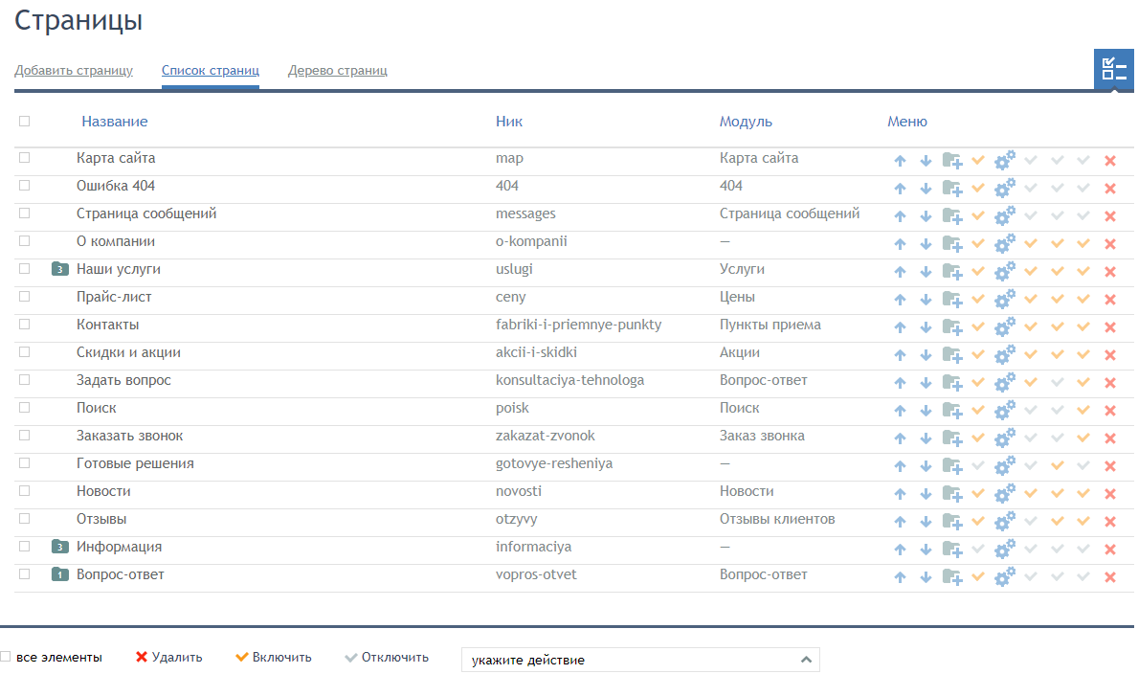

Отображается только один уровень страниц. Путь по сайту отображается над таблицей для удобного и быстрого переходов к нужной странице.

В окне отображается таблица, каждая строка которой содержит следующую информацию о странице:

**Селектор** – селектор для действий: удалить, включить, отключить и пр.;

**Название** – название страницы/раздела сайта;

**Ник** – псевдоним страницы (краткое имя на английском языке) для URL;

**Модуль** – модуль, привязанный к странице (для редактирование модуля существуют дополнительные ссылки в меню управления сайтом слева);

**Меню** – меню действий, применяемых к странице: активировать, деактивировать, редактировать, удалить и пр.

**Чтобы перейти к подстраницам:**

В списке страниц нажать на ссылку по названию страницы. В результате откроется список подстраниц выбранной страницы.

**Чтобы удалить одну или несколько страниц:**

Способ 1. У страницы, которую необходимо удалить, нажать 

Способ 2.

1. В списке страниц в колонке чек-боксов установить селектор тех страниц, которые необходимо удалить.
2. Внизу выбрать действие **Удалить**.

attn

Страница удаляется вместе со своими подразделами.

Если вы не знаете, для чего предназначена страница, то лучше ее не удаляйте, во избежание потери данных.

**Чтобы скрыть страницу из меню сайта:**

В списке страниц в меню действий установить или снять активность у нужных страниц (в зависимости от сайта меню может быть несколько). Чтобы определить за какое меню отвечает элемент – необходимо навести на него.

attnЕсли вы скроете страницу из меню, она все равно будет доступна посетителям сайта по ее адресу (URL).

**Чтобы изменить порядок отображения страниц:**

В списке страниц в колонке **Порядок** в поле ввода отредактируйте порядковые номера страниц так, как вам необходимо. На сайте они будут отображаться в порядке возрастания.

**Чтобы переместить/отредактировать страницу:**

1. В списке страниц в меню действий нажать на в строке нужной страницы. После чего откроется форма редактирования страницы.
2. Внести необходимые изменения.
3. Нажать на кнопку **Сохранить изменения** внизу формы.

**Чтобы добавить новую страницу/раздел сайта:**

1. В **Страницы** перейти по ссылке **Добавить страницу**. После чего откроется форма добавления страницы.
2. Ввести необходимые данные.
3. Нажать на кнопку **Сохранить изменения** внизу формы.

### 3.5.1. Добавление/редактирование страниц

Форма добавления/редактирования страницы:

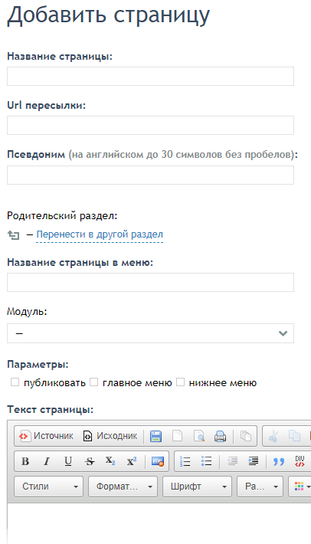**Название страницы** – название страницы. Название будет использоваться в меню на сайте, карте сайта. В связи с этим, названия разделов желательно делать короткими и ясным – идеально, если это будет одно-два слова.

**Url пересылки** – адрес переадресации пользователя

**Псевдоним** – название страницы на английском языке в составе Url

**Родительский раздел** – поле, предназначенное для указания корневой страницы (если требуется вставить страницу на самый верхний уровень, нужно выбрать значение **корень**).

**Модуль** – поле, предназначенное для указания модуля, прикрепленного к странице.

**Параметры** – чекбоксы с параметрами страницы.

**Текст страницы** – текст страницы с использованием визуального текстового редактора.

### 3.5.2. Структура сайта

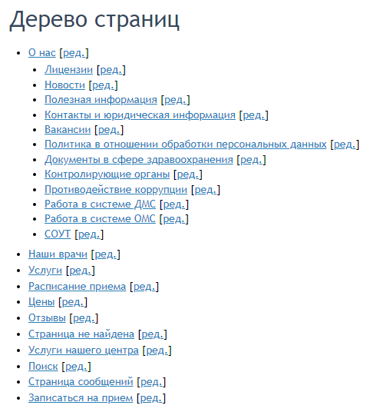

Структура страниц представляет собой список всех разделов (страниц и подстраниц всех степеней вложенности) сайта. Возможен переход на любой уровень страниц.

## 3.6. Управление анонсами

Модуль управления анонсами предназначен для управления текстово-графическими анонсами, размещенными обычно на главной странице сайта. Данный сервис позволяет акцентировать внимание посетителя на более интересных предложениях владельца сайта. Анонсировать можно любое мероприятие, товар, услугу или акцию.

Основные функциональные возможности:

* полноценное форматирование информации через визуальный текстовый редактор по принципу MS Word;
* использование графики внутри анонсов;
* использование уменьшенных изображений к анонсам, для отображения на главной странице сайта;
* ведение архива с возможностью показывать/скрывать анонсы.

Список анонсов, имеющихся на сайте:

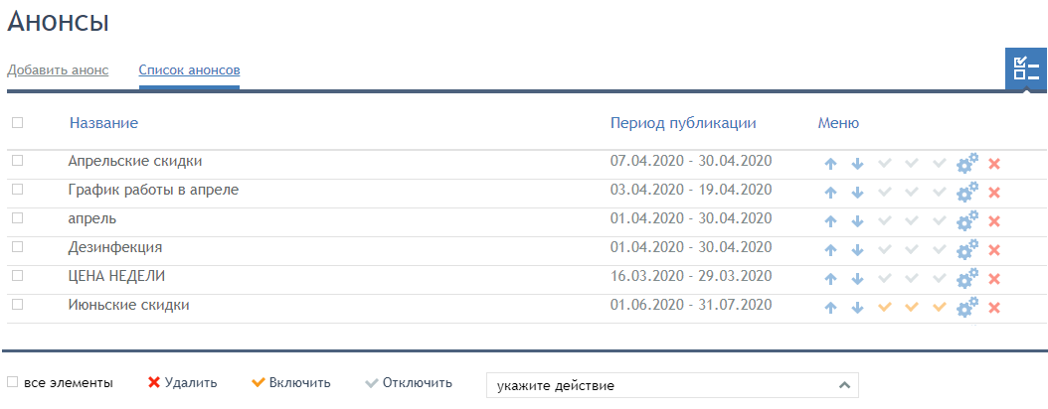

В окне отображается таблица, каждая строка которой содержит следующую информацию об анонсе:

**Селектор** – селектор для действий: удалить, включить, отключить;

**Название** – название/заголовок анонса (может и не выводиться на сайте);

**Период публикации** – период публикации анонса;

**Меню** – меню действий, применяемых к анонсу: изменить порядок отображения, активировать, деактивировать, показывать на главной, показывать на внутренних, редактировать, удалить.

**Чтобы удалить один или несколько анонсов:**

Способ 1. У анонса, который необходимо удалить, нажать 

Способ 2.

1. В списке анонсов в колонке чек-боксов установить селектор тех анонсов, которые необходимо удалить.
2. Внизу выбрать действие **Удалить**.

**Чтобы показать или скрыть анонс на сайте:**

Способ 1. В списке анонсов в меню действий установить или снять активность у нужных анонсов.

Способ 2.

* 1. В списке анонсов в колонке чек-боксов установить селектор тех анонсов, которые необходимо показать или скрыть.
  2. Внизу выбрать действие **Включить** или **Отключить**.

**Чтобы изменить порядок отображения анонсов:**

В списке анонсов в меню действий переместить анонсы с помощью стрелок так, как вам необходимо. На сайте они будут отображаться в заданном порядке.

**Чтобы отредактировать анонс:**

1. В списке анонсов в меню действий нажать на  в строке нужного анонса. После чего откроется форма редактирования анонса.
2. Внести необходимые изменения.
3. Нажать на кнопку **Сохранить изменения** внизу формы.

**Чтобы добавить новый анонс:**

1. В дополнительном меню управления модулем сверху перейти по ссылке **Добавить позицию**. После чего откроется форма добавления анонса.
2. Ввести необходимые данные.
3. Нажать на кнопку **Сохранить изменения** внизу формы.

### 3.6.1. Добавление/редактирование анонса

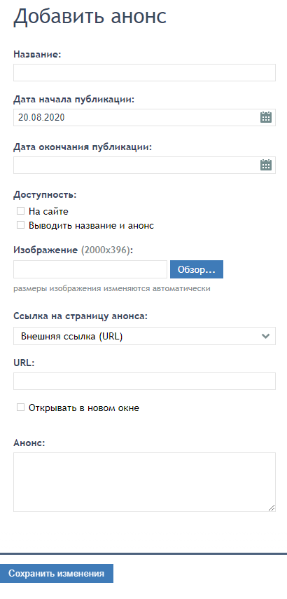**Название** – заголовоканонса;

**Дата начала публикации** – дата начала публикации анонса;

**Дата окончания публикации** – дата окончания публикации анонса;

**На сайте** – чек-бокс, отвечающий за активность анонса;

**Выводить название и анонс** – чек-бокс, отвечающий за вывод названия и анонса;

**Изображение** – картинка для анонса, рекомендуемые параметры указаны в скобках;

**Ссылка на страницу анонса** – тип ссылки: внешняя ссылка, внутренняя ссылка, без ссылки;

**URL** – ссылка на страницу сайта или на внешний ресурс;

**Открывать в новом окне** – чек-бокс, отвечающий за открытие ссылки в новом окне;

**Анонс** – краткий текст анонса.

## 3.7. Управление новостями

Модуль новостей позволяет размещать на страницах ресурса новостную ленту. Использование этого модуля позволяет своевременно размещать информацию обо всех значимых событиях компании.

Основные функциональные возможности:

* визуальная среда форматирования текста по принципу MS Word;
* использование графики внутри новостей;
* использование уменьшенных изображений к анонсам новостей;
* ведение архива новостей с автоматическим перемещением новостей в архив;
* рассылка по занесению новой информации.

Таблица списка новостей сайта выглядит следующим образом (новости отображаются в порядке убывания дат, при большом количестве новостей вывод осуществляется постранично):

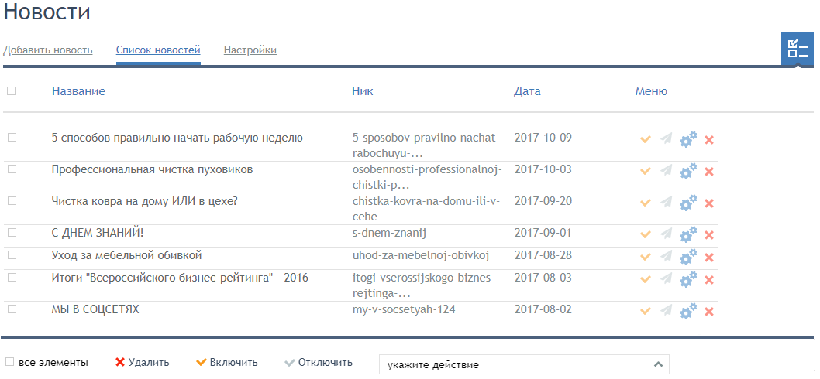

В окне отображается таблица, каждая строка которой содержит следующую информацию о новости:

**Селектор** – селектор для действий: удалить, включить, отключить;

**Название** – название новости;

**Ник** – псевдоним страницы (краткое имя на английском языке) для URL;

**Дата** – дата новости;

**Меню** – меню действий, применяемых к странице: активировать, деактивировать, разослать, редактировать, удалить.

**Чтобы удалить одну или несколько новостей:**

Способ 1. У новости, которую необходимо удалить, нажать 

Способ 2.

1. В списке новостей в колонке чек-боксов установить селектор тех новостей, которые необходимо удалить.
2. Внизу выбрать действие **Удалить**.

**Чтобы показать или скрыть новость на сайте:**

Способ 1. В списке новостей в меню действий установить или снять активность у нужных новостей.

Способ 2.

1. В списке новостей в колонке чек-боксов установить селектор тех новостей, которые необходимо показать или скрыть.
2. Внизу выбрать действие **Включить** или **Отключить**.

**Чтобы отредактировать новость:**

1. В списке новостей в меню действий нажать на  в строке нужной новости. После чего откроется форма редактирования новости.
2. Внести необходимые изменения.
3. Нажать на кнопку **Сохранить изменения** внизу формы.

**Чтобы добавить новую новость:**

1. В дополнительном меню управления модулем сверху перейти по ссылке **Добавить новость**. После чего откроется форма добавления новости.
2. Ввести необходимые данные.
3. Нажать на кнопку **Сохранить изменения** внизу формы.

### 3.7.1. Добавление/редактирования новости

Форма редактирования/добавления новости:

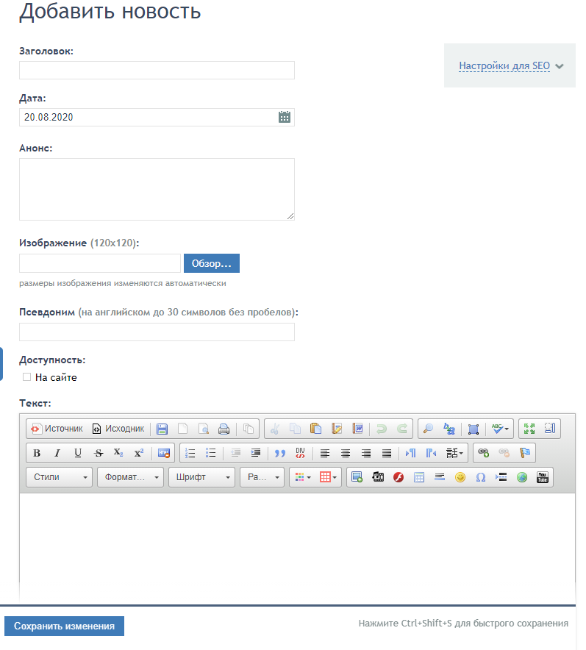

**Заголовок** – название новости;

**Дата** – дата публикации новости (по умолчанию устанавливается текущая дата);

**Анонс** – краткий текст новости;

**Изображение** – фотография к новости, рекомендуемые параметры указаны в скобках;

**Псевдоним** – название страницы на английском языке в составе Url;

**На сайте** – чек-бокс, отвечающий за активность новости;

**Текст** – подробной текст новости (здесь используется визуальный текстовый редактор).

### 3.7.2. Настройки

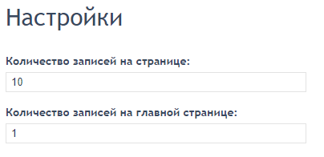

### 3.7.3 Настройки для SEO

В системе управления сайтом в карточке новости заполнить блок «Настройки для SEO»

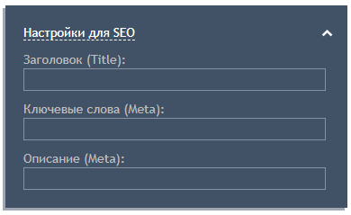

Изображения рекомендуется загружать весом не более 250 кб (для небольших картинок).

Общие рекомендации к текстам на сайте:

* Текст должен быть структурированным и грамотным
* В тексте использовать ключевые слова
* Основной ключевой запрос должен содержаться в заголовке H1, по возможности дополнительный запрос – в H2
* Настроить перелинковку с другими разделами / статьями
* Использовать списки
* Разбивать текст на абзацы по 3-7 строк
* Уникальность от 95%
* Примерный объем 500-1500 символов.

## 3.8. Управление каталогом товаров

Модуль «Каталог товаров» служит для ведения каталога товаров (продукции, услуг) на сайте с классификацией по разделам/подразделам (любого уровня вложенности).

Основные функциональные возможности:

* визуальная среда форматирования текста по принципу MS Word;
* использование графики внутри описания товаров;
* использование уменьшенных изображений к разделам/подразделам и товарам;
* ручной экспорт данных в CSV-формат (текстовый файл с разделителем табуляция);
* ручной импорт данных из CSV-формата (текстовый файл с разделителем табуляция);
* автоматический экспорт данных из учетных систем (1С, БЭСТ, Дельфин).

Каталог является **многоуровневым** (для структуризации данных), однако на сайте могут показываться и использоваться не все уровни вложенности. По умолчанию товар может находиться на любом уровне в любом разделе/подразделе (но в зависимости от конкретного технического задания могут быть ограничения).

Модуль на сайте может выглядеть следующим образом:

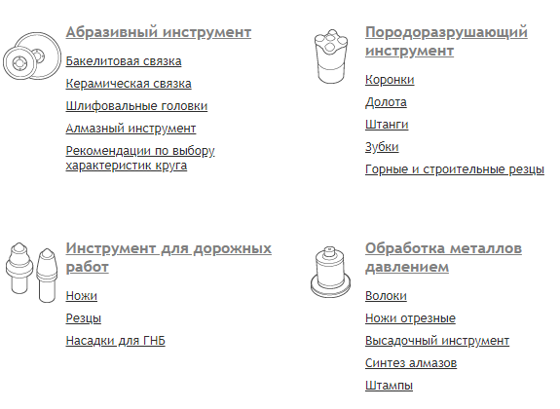

Как видно из рисунка, отображается двухуровневая структура каталога с указанием позиций в каждом из разделов. При переходе в один из разделов отображается список товаров данного раздела:

Например:

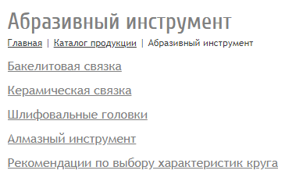

В зависимости от ресурса вывод товаров может отличаться, например, дизайном или выводимыми полями; возможность положить товар в корзину/купить также может отсутствовать.

Управление каталогом похоже на управление структурой сайта.

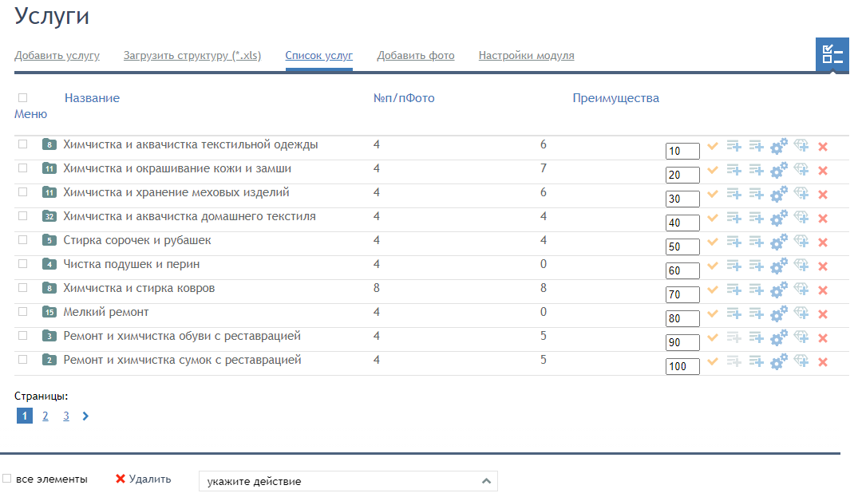

Отображается один уровень каталога. Для перехода к подразделу нажать на название раздела, откроется список подразделов данного раздела. Для перехода к следующему уровню нажать на подраздел и т.д. Число слева от названия раздела/подраздела обозначает количество вложенных элементов следующего уровня.

В окне отображается таблица, каждая строка которой содержит следующую информацию о разделе:

**Селектор** – селектор для удаления раздела;

**Название** – название раздела каталога;

**Фото** – количество фотографий раздела;

**Преимущества** – количество преимуществ раздела;

**Меню** – меню действий, применяемых к разделу: изменить порядок отображения, активировать, деактивировать, редактировать, удалить и др.

**Чтобы удалить один или несколько разделов вместе с подразделами и товарами:**

Способ 1. У раздела, который необходимо удалить, нажать 

Способ 2.

1. В списке разделов в колонке чек-боксов установить селектор тех разделов, которые необходимо удалить.
2. Внизу выбрать действие **Удалить**.

attn

Раздел удаляется вместе со своими подразделами и товарами.

Если вы хотите удалить раздел, но оставить все подразделы и товары на сайте, то перед удалением перенесите все подразделы и товары в другие разделы.

**Чтобы показать или скрыть раздела каталога на сайте:**

В списке разделов в меню действий установить или снять активность у нужных разделов.

**Чтобы изменить порядок отображения разделов:**

В списке разделов в колонке с сортировкой в поле ввода отредактируйте порядковые номера разделов так, как вам необходимо. На сайте они будут отображаться в порядке возрастания.

**Чтобы отредактировать раздел:**

1. В списке разделов в меню действий нажать на  в строке нужного раздела. После чего откроется форма редактирования раздела.
2. Внести необходимые изменения.
3. Нажать на кнопку **Сохранить изменения** внизу формы.

**Чтобы добавить новый раздел/подраздел каталога:**

1. В дополнительном меню управления модулем сверху перейти по ссылке **Добавить раздел**. После чего откроется форма добавления раздела.
2. Ввести необходимые данные.
3. Нажать на кнопку **Сохранить изменения** внизу формы.

**Чтобы добавить новый товар:**

1. В дополнительном меню управления модулем сверху перейти по ссылке **Добавить товар / услугу**. После чего откроется форма добавления товара / услуги.
2. Ввести необходимые данные.
3. Нажать на кнопку **Сохранить изменения** внизу формы.

### 3.8.1. Добавление/редактирование раздела

Каждый товар принадлежит к какому-либо разделу.

Форма добавления/редактирования раздела/подраздела:

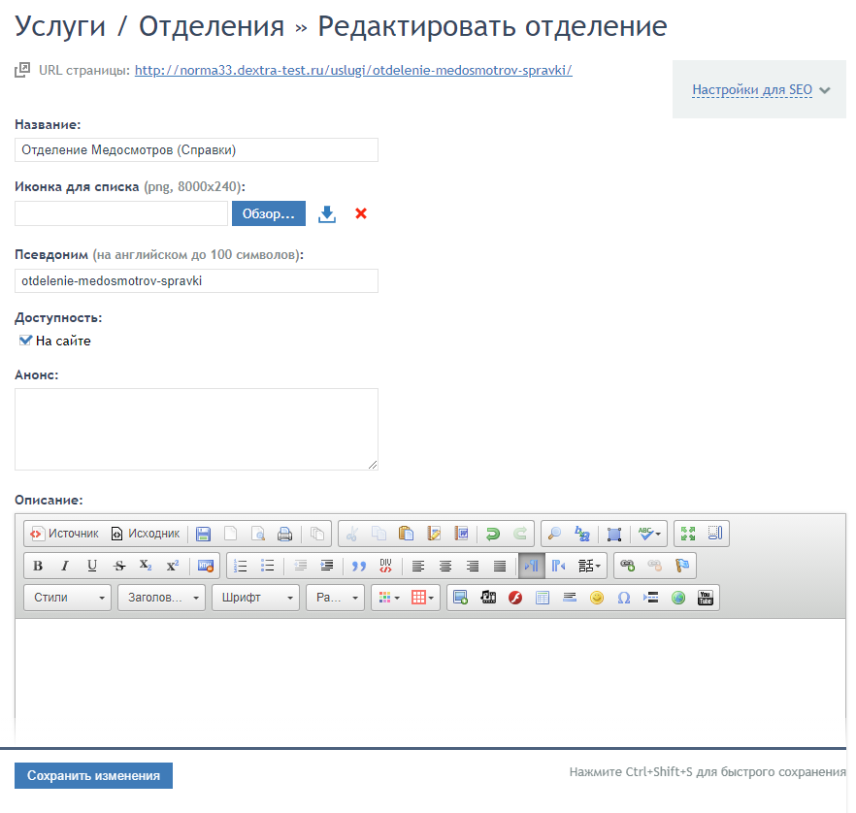

**Название** – название раздела;

**Иконка для списка** – изображение для списка;

**Псевдоним** – псевдоним страницы (краткое имя на английском языке) для URL

**На сайте** – чек-бокс, отвечающий за активность раздела;

**Анонс** – краткий текст анонса;

**Описание раздела** – текст описания раздела с использованием визуального

текстового редактора.

attnНабор полей в разделах и подразделах каталога, а так же в карточке товара зависит от Технического задания.

### 3.8.2. Список товаров / услуг раздела

После переходы к списку товаров в окне откроется таблица товаров, выбранного раздела:

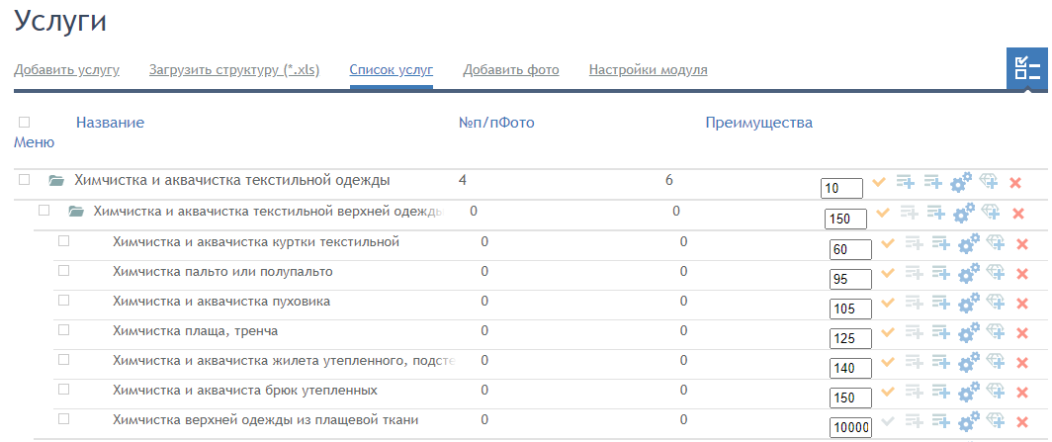

Каждая строка таблицы содержит следующую информацию о товаре / услуге:

**Селектор** – селектор для удаления товара/услуги;

**Название** – название товара / услуги;

**Фото** – количество фотографий раздела;

**Преимущества** – количество преимуществ товара / услуги;

**Меню** – меню действий, применяемых к товару / услуги: изменить порядок отображения, активировать, деактивировать, редактировать, удалить и др.

Дополнительно в таблице могут отображаться также следующие данные: артикул, цена, маленькая картинка и др.

**Чтобы удалить один или несколько товаров:**

Способ 1. У товара / услуги, который необходимо удалить, нажать 

Способ 2.

1. В списке товаров / услуг в колонке чек-боксов установить селектор тех элементов, которые необходимо удалить.
2. Внизу выбрать действие **Удалить**.

**Чтобы показать или скрыть товар / услугу на сайте:**

В списке анонсов в меню действий установить или снять активность у нужных анонсов

**Чтобы изменить порядок отображения товаров / услуг:**

В списке товаров / услуг в колонке с сортировкой в поле ввода отредактируйте порядковые номера товаров / услуг так, как вам необходимо. На сайте они будут отображаться в порядке возрастания.

attn В зависимости от технического задания, порядок отображения товаров / услуг может отсутствовать и осуществляться по имеющимся свойствам, например, название, артикул, цена и т.п.

**Чтобы отредактировать товар:**

1. В списке товаров / услуг в меню действий нажать в строке нужного товара / услуги. После чего откроется форма редактирования.
2. Внести необходимые изменения.
3. Нажать на кнопку **Сохранить изменения** внизу формы.

### 3.8.3. Добавление/редактирование товара

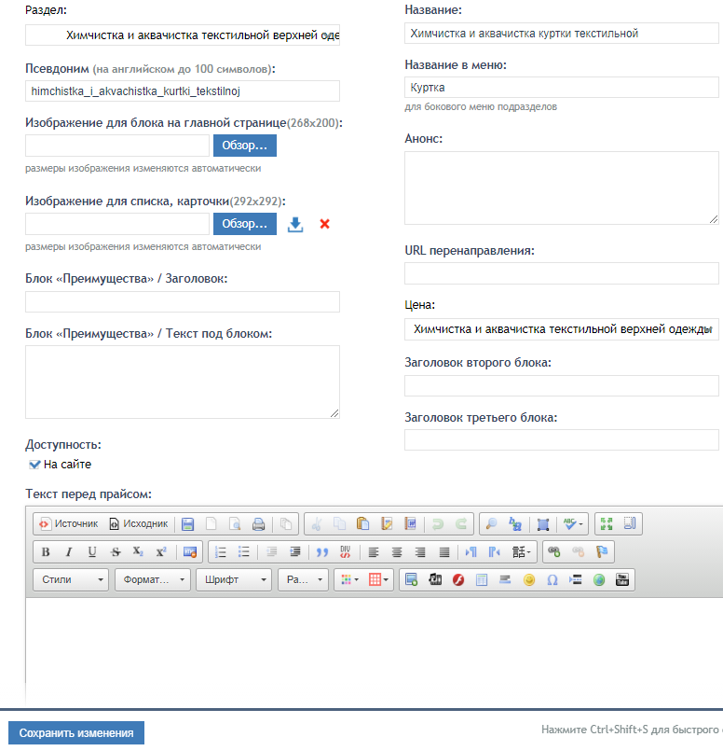

**Раздел** – раздел, в котором располагается товар / услуга;

**Название** – название товара / услуги;

**Псевдоним** – псевдоним страницы (краткое имя на английском языке) для URL;

**Название в меню** – название товара / услуги в меню;

**Изображение для блока на главной странице**

**Изображение для списка, карточки**

**Анонс** – краткое описание товара;

**URL перенаправления** – адрес переадресации пользователя;

**Блок «Преимущества» / Заголовок**

**Блок «Преимущества» / Текст под блоком**

**Цена** – стоимость товара;

**Заголовок второго блока**

**Заголовок третьего блока**

**На сайте**  – чек-бокс, отвечающий за активность товара / услуги;

**Текст перед прайсом** – описание товара / услуги с использованием визуального текстового редактора;

**Текст после прайса** – описание товара / услуги с использованием визуального текстового редактора

**Текст первого блока** – описание товара / услуги с использованием визуального текстового редактора;

**Текст второго блока** – описание товара / услуги с использованием визуального текстового редактора;

**Текст третьего блока** – описание товара / услуги с использованием визуального текстового редактора.

Также в форме могут быть и другие поля описания товара, в зависимости от проекта.

### 3.8.4. Экспорт/импорт каталога

В некоторых проектах имеется возможность экспорта данных с сайта в формате CSV (текстовый файл с разделителем табуляция). Файл в данном формате можно экспортировать в Microsoft Excel.

Также может присутствовать и возможность импорта данных на сайт в этом же формате. Но при загрузке необходимо **соблюдать формат данных**, чтобы не повредить данные.

### 3.8.5. Структура каталога

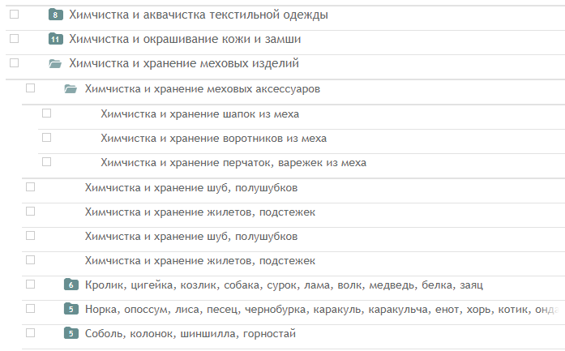

### 3.8.6. Настройки

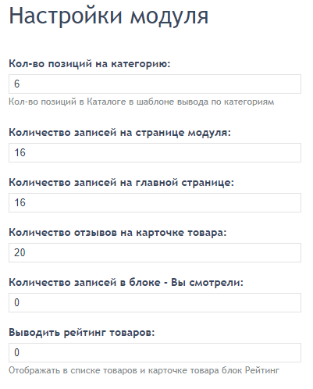

## 3.9. Управление «вопрос-ответами»

Модуль «вопрос-ответ» позволяет посетителю сайта задавать интересующий вопрос специалисту компании и получить на него оперативный ответ. При этом администратор сайта имеет возможность, как ответить, так и удалить или скрыть вопрос. При этом на сайте публикуются только вопросы с ответами.

Основные функциональные возможности:

* визуальная среда форматирования текста ответа по принципу MS Word;
* использование графики внутри ответа на вопрос;
* возможность изменение текста вопроса;
* возможность скрыть от показа на сайте вопрос с ответом.

В зависимости от технического задания, вопросы могут быть сгруппированы по разделам.

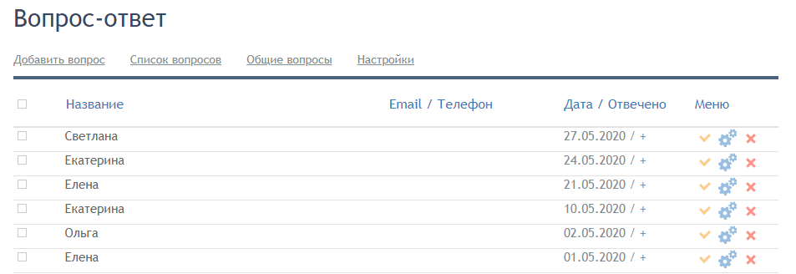

Каждая строка таблицы содержит следующую информацию о вопросе:

**Селектор** – селектор для действий: удалить, включить, отключить;

**Название** – имя пользователя, задавшего вопрос

**Email / Телефон** – контактные данные пользователя, задавшего вопрос;

**Дата** **/ Отвечено** – дата поступления вопроса / отметка о наличии ответа;

**Меню** – меню действий, применяемых к вопросу-ответу: активировать, деактивировать, редактировать, удалить;

**Чтобы удалить один или несколько вопросов:**

Способ 1. У вопроса-ответа, который необходимо удалить, нажать 

Способ 2.

1. В списке вопросов-ответов в колонке чек-боксов установить селектор тех элементов, которые необходимо удалить.
2. Внизу выбрать действие **Удалить**.

**Чтобы показать или скрыть «вопрос-ответ» на сайте:**

Способ 1. В списке вопросов-ответов в меню действий установить или снять активность у нужных элементов.

Способ 2.

1. В списке вопросов-ответов в колонке чек-боксов установить селектор тех элементов, которые необходимо показать или скрыть.
2. Внизу выбрать действие **Включить** или **Отключить**.

**Чтобы отредактировать вопрос или написать ответ:**

1. В списке вопросов-ответов в меню действий нажать на  в строке нужного элемента. После чего откроется форма редактирования.
2. Внести необходимые изменения.
3. Нажать на кнопку **Сохранить изменения** внизу формы.

### 3.9.1. Добавление/редактирование вопроса-ответа

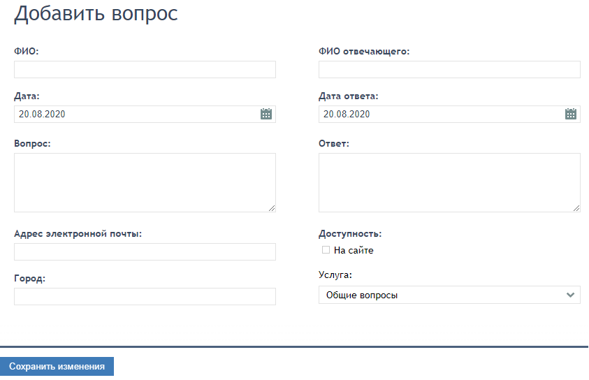

### 3.9.2. Настройки

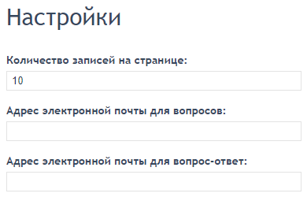

## 3.10. Управление фотогалереей

Модуль используется для создания и управления фотогалереей на сайте, с возможностью управления разделами галереи.

Основные функциональные возможности:

* Добавление, удаление, редактирование разделов галереи;
* Добавление, удаление фотографий;
* Добавление, удаление, редактирование подписей к фотографиям;

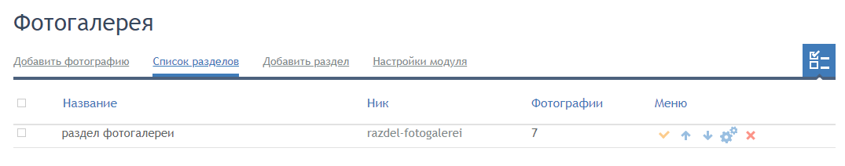

### 3.10.1 Чтобы добавить раздел

1. Перейти по ссылке «Добавить раздел»;
2. Ввести необходимые данные;
3. Нажать на кнопку **Сохранить изменения** внизу формы

### 3.10.2 Чтобы добавить фотографию

1. Перейти по ссылке «Добавить фотографию»;
2. Ввести необходимые данные;
3. Нажать на кнопку **Сохранить изменения** внизу формы

### 3.10.3 Чтобы отредактировать раздел или фотографию

1. В списке элементов в панели действий нажать на в строке нужного. После чего откроется форма редактирования.
2. Внести необходимые изменения.
3. Нажать на кнопку **Сохранить изменения** внизу формы.

### 3.10.4 Чтобы удалить раздел или фотографию

Способ 1. У элемента, который необходимо удалить, нажать 

Способ 2.

1. В списке элементов в колонке чек-боксов установить селектор тех элементов, которые необходимо удалить.
2. Внизу выбрать действие **Удалить**.

attn

Раздел/фотография удаляется полностью без возможности восстановления.

### 3.10.5 Настройки

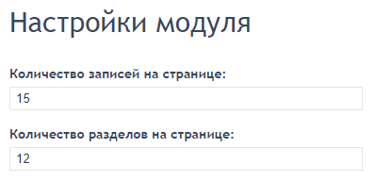

## 3.11. Управление настройками сайта

Данный служебный модуль, доступный только администраторам, предназначен для изменения служебной информации.

Основные функциональные возможности:

* изменение адресов электронных ящиков для обратной связи, уведомлений и т.п.;
* изменение текста приветствия на главной странице сайта;
* изменение контактов внизу страниц сайта, копирайтов;
* изменение META-информации страниц сайта по умолчанию, заголовков страниц.

### 3.11.1. Общие настройки

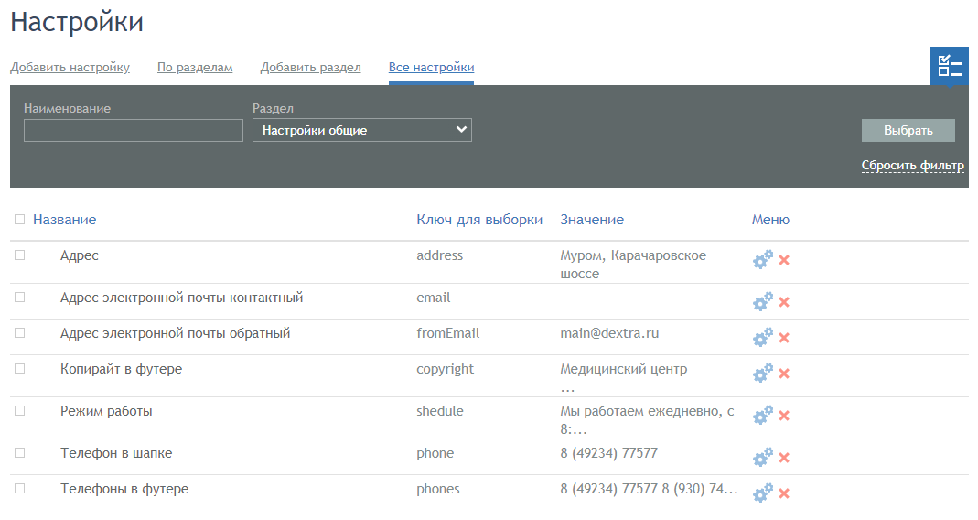**Адрес электронной почты контактный** – адрес электронной почты администратора сайта для получения уведомлений, сообщений обратной связи и т.п.

**Адрес электронной почты обратный** – адрес электронной почты, от которого происходит отправка сообщений.

## 3.12. Настройки главной страницы сайта

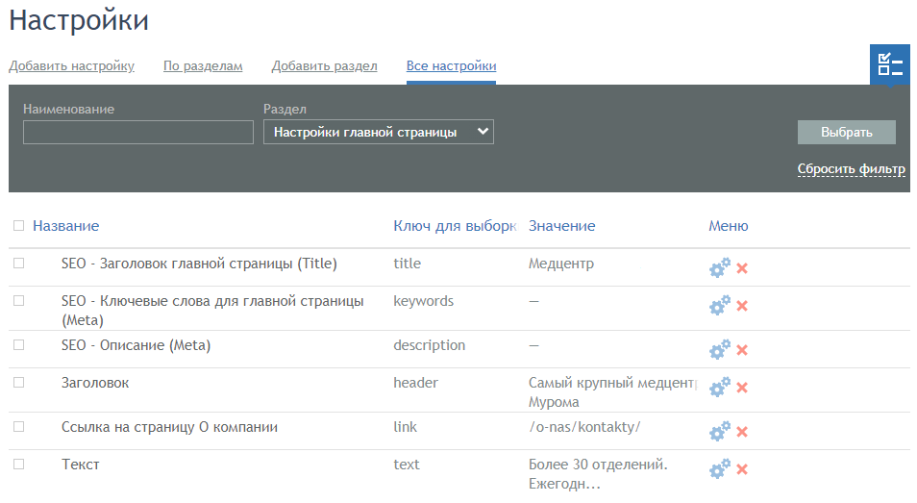

**Заголовок главной страницы** – заголовок главной страницы сайта (поле TITLE в HTML-коде страницы).

**Ключевые слова (МЕТА)** – текстовое поле, предназначенное для указания ключевых слов (META-keywords), которые используют поисковые системы в сети Интернет. Данное поле скрыто от посетителя сайта.

**Описание (МЕТА)** – текстовое поле, которое используют поисковые системы.

## 3.13. Визуальный текстовый редактор

Практически вся текстовая информация, редактируемая в системе, редактируется в визуальном текстовом редакторе, или WYSIWYG (What You See Is What You Get) редакторе, который позволяет работать с текстом, таблицами, изображениями, гиперссылками и т.п. Интерфейс редактора во многом схож с интерфейсом Microsoft Word, но обладает некоторыми особенностями и гораздо проще.

attnПри возникновении вопросов по использованию редактора обратитесь к данной инструкции, если не найдете в ней ответа на Ваш вопрос, свяжитесь с

группой поддержки системы управления.

Далее описаны особенности работы в редакторе и приведены некоторые полезные советы.

На рисунке представлен общий вид редактора (в зависимости от реализации могут отсутствовать некоторые функции).

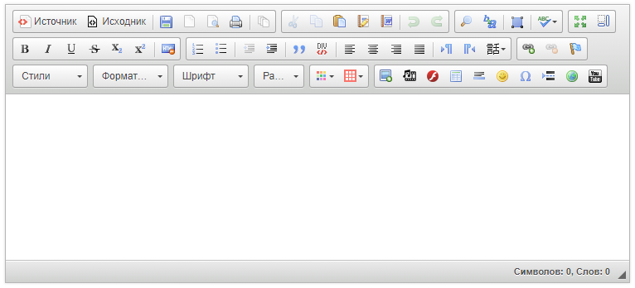

В верхней части окна редактора располагаются панели инструментов, используемые для работы со статической информацией. В таблице ниже описано назначение основных элементов панелей инструментов.

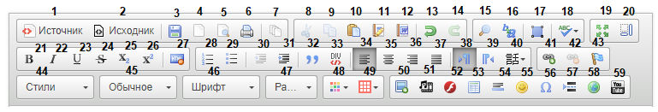

|  |  |  |
| --- | --- | --- |
| 1 |  | Источник |
| 2 |  | Исходник |
| 3 |  | Сохранить |
| 4 |  | Новая страница |
| 5 |  | Предварительный просмотр |
| 6 |  | Копировать текст (Copy) |
| 7 |  | Шаблоны |
| 8 |  | Вырезать текст (Cut) |
| 9 |  | Копировать текст (Copy) |
| 10 |  | Вставить |
| 11 |  | Вставить только текст |
| 12 |  | Вставить из Word |
| 13 |  | Отмена ввода (Undo) |
| 14 |  | Возврат ввода (Redo) |
| 15 |  | Найти |
| 16 |  | Заменить |
| 17 |  | Выделить все |
| 18 |  | Проверка орфографии по мере ввода |
| 19 |  | Развернуть |
| 20 |  | Отображать блоки |
| 21 |  | Сделать текст **жирным** |
| 22 |  | Сделать текст *курсивом* |
| 23 |  | Сделать текст подчеркнутым |
| 24 |  | Сделать текст ~~зачеркнутым~~ |
| 25 |  | Подстрочный индекс |
| 26 |  | Надстрочный индекс |
| 27 |  | Убрать форматирование |
| 28 |  | Включить / удалить нумерованный список |
| 29 |  | Включить / удалить маркированный список |
| 30 |  | Уменьшить отступ |
| 31 |  | Увеличить отступ |
| 32 |  | Цитата |
| 33 |  | Создать div-контейнер |
| 34 |  | Выровнять текст по левому краю |
| 35 |  | Выровнять текст по центру |
| 36 |  | Выровнять текст по правому краю |
| 37 |  | Выровнять текст по ширине |
| 38 |  | Направление текста слева направо |
| 39 |  | Направление текста справа налево |
| 40 |  | Установка языка |
| 41 |  | Вставить / редактировать ссылку |
| 42 |  | Убрать гиперссылку |
| 43 |  | Вставить / редактировать якорь |
| 44 |  | Стили форматирования |
| 45 |  | Форматирование |
| 46 |  | Шрифт |
| 47 |  | Справа налево (ориентация текст) |
| 48 |  | Цвет текста |
| 49 |  | Цвет фона |
| 50 |  | Изображение |
| 51 |  | Внедрить медиа-контент с различных сайтов |
| 52 |  | Flash |
| 53 |  | Таблица |
| 54 |  | Вставить горизонтальную линию |
| 55 |  | Смайлы |
| 56 |  | Вставить специальный символ |
| 57 |  | Вставить разрыв страницы для печати |
| 58 |  | iFrame |
| 59 |  | Вставить YouTube видео |

### 3.13.1. Работа с текстом

Начать создание документа можно непосредственно в редакторе, используя заложенную в него функциональность. Но зачастую бывает, что текст или часть его уже готова, например, в Microsoft Word. Поэтому в этом случае настоятельно рекомендуется пользоваться специальной вставкой  «Вставка из Word».

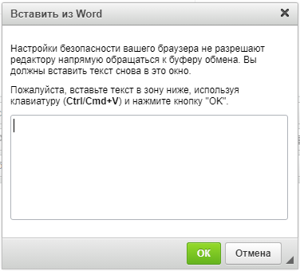

Вставьте текст в окошко и нажмите кнопку «OK». Текст, с удаленным излишним форматированием будет вставлен в документ.

Обычная вставка текста  оставляет всю служебную информацию того приложения, из которого Вы производите вставку, что может привести к неожиданным и непредсказуемым последствиям.

Форматирования текста производится привычным в Microsoft Windows образом, используя стандартный набор команд, описанных в таблице панели инструментов.

Необходимо помнить, что для того чтобы перейти на новую строчку, без создания параграфа, необходимо нажимать **<Shift+Enter>** (функция Microsoft Windows). В таком случае новая строка будет располагаться непосредственно под текущей. При нажатии же на клавишу **<Enter>** происходит создание нового абзаца документа, и расстояние между строками в этом случае будет больше.

В редакторе, так же как и везде в Windows-приложениях, работают горячие клавиши работы с буфером обмена клавиатуры, т.е. **<Shift+Insert>**, **<Shift-Delete>**, **<Ctrl+Insert>** или **<Ctrl+V>**, **<Ctrl+X>**, **<Ctrl+C>**. Также Вы можете непосредственно перетаскивать текст мышкой в окно редактора, но помните, что при вставке текста из другого приложения необходимо использовать .

Дополнительно можно воспользоваться вставкой только текста . При этом будут удалена вся информация о стиле и форматировании текста и вставиться только «голый» текст.

Для удаления части текста необходимо выделить его и нажать на клавишу **<Del>** или **<BackSpace>**.

Элементарные действия с текстом:

**Вырезать** **.** После нажатия на кнопку выделенный фрагмент будет удален из окна редактора и скопирован в буфер обмена. Если нажать на пиктограмму «вставить», вырезанный текст будет помещен в то место, где находится курсор. Нажатие на пиктограмму соответствует комбинации клавиш **<Ctrl+X>** (одновременное нажатие на клавиши **<Ctrl>** и **<X>**)

**Копировать** **.** Выделенный фрагмент текста после нажатия на кнопку будет скопирован в буфер обмена. Сохранённый фрагмент остаётся в буфере обмена до тех пор, пока не будет скопирован новый участок текста. Нажатие на пиктограмму соответствует комбинации клавиш **<Ctrl+C>**.

**Вставить** **.** После нажатия на кнопку в области расположения курсора будет вставлен фрагмент текста, сохранённый перед этим в буфер обмена разнообразными способами копирования текста. Нажатие на пиктограмму соответствует комбинации клавиш **<Ctrl+V>**.

**Специальная вставка.** Иногда удобно подготавливать документ в среде внешних текстовых редакторов, обладающих, в частности, средствами проверки орфографии. При использовании в этих целях MS Word, для переноса содержания в систему рекомендуется использовать **вставку с удалением стилей** , т.к. иначе в HTML-код документа будет добавлена специфическая разметка MS Word, что может повлечь искажение форматирования при просмотре документа в браузере. Для специальной вставки содержимого буфера обмена в текст нажмите пиктограмму, при этом откроется новое окно, куда следует вставить текст.

**Отменить** **.** Данная кнопка отменяет последнее выполненное действие. Нажатие на пиктограмму соответствует комбинации клавиш **<Ctrl+Z> или <Alt+BackSpace>**.

**Вернуть** **.** Нажатие на кнопку приводит к возврату действия, отменённого предыдущей операцией. Нажатие на пиктограмму отмены соответствует комбинации клавиш **<Ctrl+Y>**.

**Полужирный шрифт** .Нажатие на кнопку изменяет шрифт выделенного фрагмента текста на полужирный. Нажатие на пиктограмму соответствует комбинации клавиш **<Ctrl+B>**.

**Курсив** **.** Нажатие на кнопку изменяет шрифт выделенного фрагмента текста на курсив. Нажатие на пиктограмму соответствует комбинации клавиш **<Ctrl+I>**.

**Подчёркнутый** **.** Нажатие на кнопку изменяет шрифт выделенного фрагмента текста на подчёркнутый. Нажатие на пиктограмму соответствует комбинации клавиш **<Ctrl+U>**.

**Выравнивание текста.** С помощью кнопок текст выравнивается соответственно: по левому краю  / по правому краю  / по центру  / по ширине  текстового редактора.

**Список.** Следующие кнопки создают списки:

* при нажатии на выделенные абзацы объединятся в нумерованный   
  список ;
* после нажатия на выделенные абзацы объединятся в ненумерованный список .

**Отступ.** Кнопка увеличивает отступ. Для этого надо поставить курсор на нужную строку и нажать мышью на пиктограмму. Чтобы уменьшить отступ надо нажать на пиктограмму .

### 3.13.2. Работа с таблицами

Предназначена для работы с таблицами и предоставляет следующие возможности:

* Вставка таблицы,
* Редактирование свойств таблицы и ее составляющих,
* Добавление и удаление строки,
* Добавление и удаление колонки,
* Объединение ячеек,
* Разъединение ячеек.

Для вставки таблицы в документ воспользуйтесь кнопкой  «Вставить таблицу».

В открывшемся окошке введите свойства таблицы.

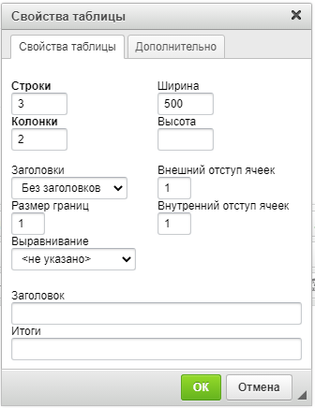

### 3.13.3. Работа с изображениями

Для вставки изображений в документ необходимо использовать кнопку  «Вставить изображение». Интерфейс этого инструмента состоит из двух частей:

* Загрузка и выбор изображения
* Настройка свойств положения и отображения

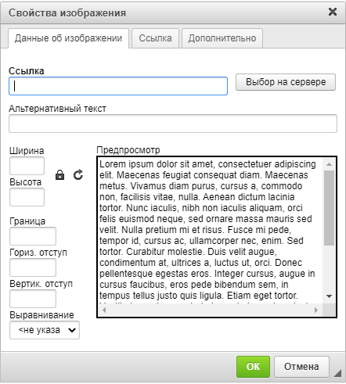

Для того, чтобы добавить на страницу изображение, которое уже закачено на сервер, воспользуйтесь кнопкой «выбор на сервере»

attnЖелательно, чтобы имя файла картинки (документа) состояло из латинских букв, знаков “-”,”\_”,”.” и не содержало пробелов.

attnНеобходимо учесть, что названия файлов изображений и документов должны быть латинскими буквами без пробелов. Запрещены документы с расширением: .php, .pl, .js, .cgi, .phtml, .phtm, .php3, .php4. Разрешены картинки только с расширениями: .jpg, .jpeg, .gif, .png, .bmp.

После выполнения этих операций вы можете либо добавить изображение в документ с настройками по умолчанию, либо перейти к редактированию свойств изображения.

Дополнительно имеется возможность вставки в документ флеш-файла (Macromedia Flash)  «Вставка флеш».

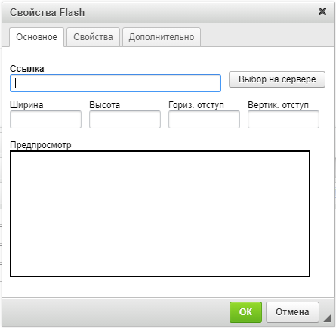

Также имеется возможность вставки медиа-файла – видео-ролика с YouTube .

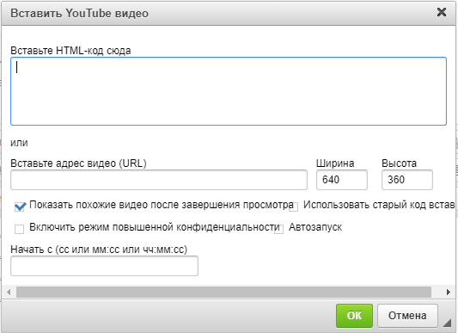

### 3.13.4. Работа с гипперссылками

Действия этого инструмента применяются к выделению в текущем документе. Поэтому предварительно необходимо выделить участок текста, который вы хотите сделать ссылкой.

Для вставки ссылки на адрес электронной почты, внешний ресурс в сети Интернет, закладку в документе или файл на сервере воспользуйтесь кнопкой «Вставить гипперссылку».

Данный инструмент также позволяет добавить ссылку на файл из текущего документа. Выделите текст, который будет ссылкой и выберите «Внутренняя ссылка». Если документ уже находится на вашем сайте, то выберите его в левом поле открывшегося диалогового окна. Если он размещен на локальном или сетевом диске загрузите его.

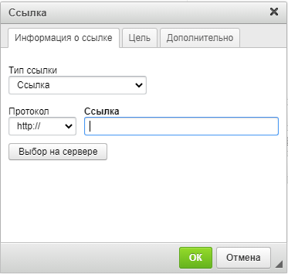

### 3.13.5. Работа со стилями и форматированием

Данный инструмент  позволяет производить форматирование текста:

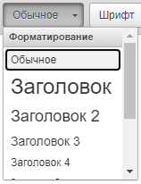

### 3.13.6. Работа со стилями

Данный инструмент  позволяет назначать тексту заложенный в дизайн стиль, выбрав соотвествующий из списка (если есть доступные стили).

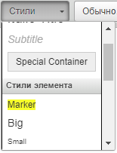

# 4. Устранение неисправностей

В этом разделе представлены инструкции по устранению некоторых проблем, которые могут возникнуть в процессе работы с системой. Если данный раздел не поможет вам в устранении возникшей неполадки, свяжитесь с группой поддержки по адресу [support@dextra.ru](mailto:support@dextra.ru) или [www.dextra.ru](http://www.dextra.ru/).

|  |  |
| --- | --- |
| Проблемы | Руководство по устранению |
| Интерфейс администратора не запускается | Оболочка не запускаться по следующим причинам:   1. Нет соединения с Интернетом. Убедитесь, что у вас есть соединение с Интернетом, для этого откройте браузер и наберите, к примеру, адрес «http://www.dextra.ru» или «http://www.yandex.ru». Если соединения с Интернетом действительно нет, то обратитесь к сетевому или системному администратору. 2. Неправильно введен адрес оболочки управления. Проверьте в браузере правильность введенного адреса оболочки управления. Если вы забыли адрес оболочки управления, то свяжитесь с группой поддержки с просьбой выслать вам адрес оболочки управления. |
| Я забыл пароль | Вам нужно обратиться в группу поддержки. |
| Я не могу авторизироваться в системе | Если система вас не узнает, то попробуйте сделать следующее:   1. Проверьте правильность ввода логина и пароля. Проверьте, включен или отключен у вас на клавиатуре «CapsLock», переключены ли вы на нужную раскладку клавиатуры. Попробуйте набрать логин и пароль более внимательно еще раз. 2. Пароль был изменен. Возможно, что по каким-то причинам группа поддержки изменила пароль. Обратитесь с этим вопросом к группе поддержки. |
| Изменения, которые я произвел, потерялись | Произведенные вами изменения могли не сохраниться по следующим причинам:   1. После внесения каких-то изменений, вы забыли сохранить эти изменения в системе (не нажали кнопку «Сохранить», не сохранили отредактированную страницу в редакторе и т.д.). 2. Оборвалось соединение с Интернетом. Возможно, что после того, как вы внесли изменения, оборвалась связь с Интернетом. В результате этого система не смогла получить и сохранить внесенные вами изменения. 3. Страница закэшировалось. Вполне возможно, что ваш браузер, показывает страницы не с нашего сервера, а из кэша. Попробуйте обновить страницу, если это не поможет, то тогда обратитесь с вопросом по кэшированию ваб-страничек к системному или сетевому администратору. |
| Изменения, которые я внес в системе управления, на сайте не отображаются | В данном случае страницы Вашего сайта закешировались либо у Вас на компьютере, либо на проксе-сервере Вашего провайдера.  Для того чтобы увидеть изменения, нажмите в Microsoft Internet Explorer-e сочетание клавиш Ctrl-F5. Это обновить страницу непосредственно с сервера. |

# 5. Контактная информация

Интернет-агентство «DEXTRA»

Россия, г.Челябинск

ул.Воровского, 36В

Телефон: +7 (351) 247-44-57

E-mail: [main@dextra.ru](mailto:main@dextra.ru)

[www.dextra.ru](http://www.dextra.ru)